C’est le temps aujourd’hui

D’apprendre à être gentil

Partout et à l’école 

Je ne laisse pas un ami tout seul

Il ne faut pas pousser 

Il faut plutôt choisir l’amitié

Car travailler à plusieurs

C’est bien meilleur

C’est le temps aujourd’hui

D’apprendre à être gentil

Partout et à l’école

Je ne laisse pas un ami tout seul

Quand on est fâché, 
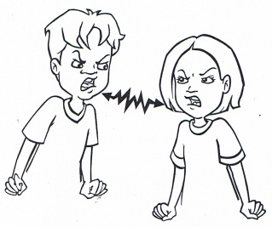

Il ne faut pas crier

Mettons de la douceur 

Dans nos petits cœurs

Allo
Amis
Dragons

En parlant avec des mots

C’est bien plus beau

Jouons ensemble toi et moi
Tout en restant dans la joie 

